Профилактическая неделя «Жизнь! Здоровье! Красота!»

С 08.04.24 г. по 12.04.24 г. в школе проведена профилактическая неделя «Жизнь! Здоровье! Красота!»

В ходе проведения недели проведены следующие мероприятия:

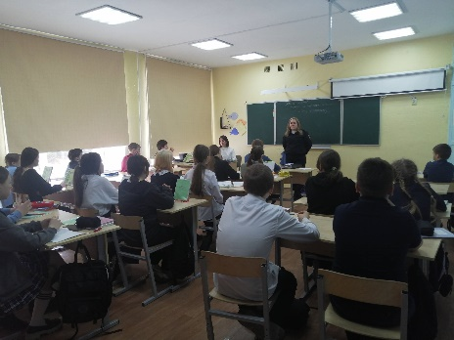 «Анимационные перемены» - демонстрация анимационных фильмов, социальных роликов по профилактике несчастных случаев и детского травматизма;

«PRO: безопасность. Территория профилактики»

проведение бесед и инструктажей по предупреждению травматизма и несчастных случаев с привлечением инспектора ОДН ОП МО МВД России «Усольский» Рубиной Т.С.

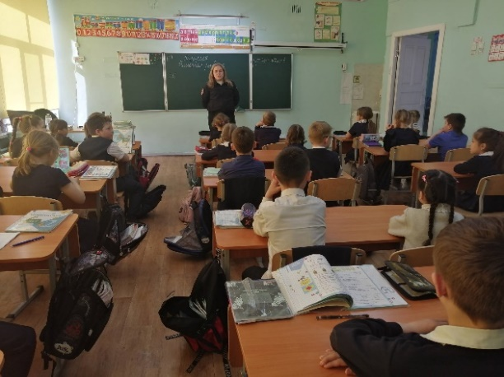Классный час «Безопасный Интернет»;

Военно – патриотическая игра «Зарница».

